Opis przedmiotu zamówienia

Symulator odczuć starczych daje możliwość doświadczenia fizycznego ograniczenia w podeszłym wieku. Symulator ma oddawać m.in. sprawność, zręczność, ostrość widzenia osoby w wieku senioralnym. Kombinezon powinien umożliwiać sterowanie podstawowymi fizycznymi dolegliwościami związanymi z procesem starzenia się. Takimi jak: problemy ze wzrokiem, ograniczenie swobody ruchu, kłopoty z utrzymaniem równowagi, kłopoty ze słuchem, problemy z chwytaniem.

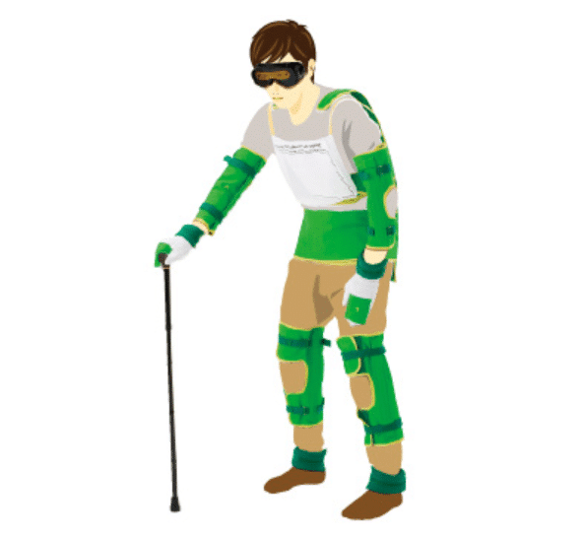
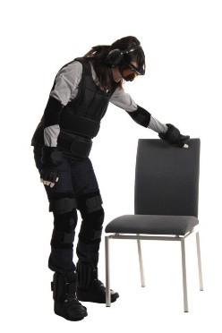
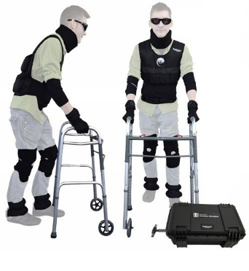

*zdjęcia poglądowe

SPECYFIKACJA | Jeden zestaw kombinezonu geriatrycznego powinien zawierać następujące elementy:  - Kombinezon/ogranicznik kręgosłupa/kamizelka obciążająca kręgosłup, ograniczająca postawę do przyjęcia wygiętej pozycji specyficznej dla okresu starczego – 1 sztuka, Wyposażony w regulowane pasy/paski dające możliwość dowolnie ograniczyć zakres ruchów.  - Okulary/gogle imitujące utratę widzenia obwodowego, zaburzenia widzenia. Zmiany w funkcji wzroku z powodu np. zaćmy – 1 sztuka,  - Rękawice ograniczające czucie, imitujące utratę częściowego czucia rąk i palców (prawa i lewa) – 1 komplet ,  - Zatyczki do uszu (50 par)  - Elementy usztywniające i ograniczające ruchy:  - Obciążniki kostkowe (prawy i lewy) – 1 komplet,  - Obciążniki nadgarstkowe (prawi i lewy) – 1 komplet,  - Ograniczniki ruchomości na łokcie (prawi i lewy) – 1 komplet,  - Ograniczniki ruchomości na kolana (prawy i lewy) – 1 komplet,  - Kołnierz szyjny (1 sztuka).  Elementy usztywniające i ograniczające ruchy powinny być wyposażone w regulowane pasy/paski służące do ograniczania ruchów poszczególnych części ciała.  - Torba do przechowywania i transportowania – 1 sztuka
ILOŚĆ I ROZMIAR | 3 zestawy symulatorów starości wraz z akcesoriami (zgodnie ze specyfikacją zawartą powyżej) w trzech różnych rozmiarach, żeby mogły z nich korzystać osoby o różnych posturach i budowie ciała (rekomendowane rozmiary S, M/L, XL.).  Przykładowe specyfikacje dla wybranych rozmiarów:  - Rozmiar S:  - rekomendowana wysokość – dla osoby o wzroście ok. 145 cm – 155 cm;  - waga obciążników: - minimalna  - kamizelka obciążająca kręgosłup w jak najmniejszym rozmiarze;  - odważniki zakładane na ręce – jak najlżejsze, ok. 100 – 200g;  - odważniki zakładane na nogę – jak najlżejsze, ok. 300 – 400 g;  - Rozmiar M/L  - rekomendowana wysokość – dla osoby o wzroście ok. 155 cm – 175 cm;  - waga obciążników – średnia  - kamizelka obciążająca kręgosłup w średnim rozmiarze;  - odważniki zakładane na ręce – średnie obciążenie, ok. 250 g;  - odważniki zakładane na nogę – średnie obciążenie, ok. 500 g;  - okulary/gogle – średnie  - zatyczki do uszu – średnie  - kołnierz szyjny – rozmiar M;  - rękawice ograniczające czucie – rozmiar M;  - Rozmiar XL  - rekomendowana wysokość – dla osoby o wzroście ok. 175 cm – 185 cm;  - waga obciążników: - duża  - kamizelka obciążająca kręgosłup w jak największym rozmiarze;  - odważniki zakładane na ręce – jak najcięższe, ok. 300 g;  - odważniki zakładane na nogę – jak najcięższe, ok. 600 g;  - okulary/gogle – jak największe;  - zatyczki do uszu – duże;  - kołnierz szyjny – rozmiar L;  - rękawice ograniczające czucie – rozmiar L.  Proponowane rozmiary i wagi są sugerowane. Symulatory będą użytkowane przez osoby w różnych wieku i o różnych posturach i budowie ciała, dlatego elementy symulatora winny być różnej wielkości i masy. Po stronie Wykonawcy leży obowiązek dopasowania wymiarów i wag poszczególnych elementów każdego z zestawów symulatora do wymaganych rozmiarów S. M/L oraz XL.
CECHY | Symulatory będą wykorzystywane w celach edukacyjno-informacyjnych, dlatego też powinny cechować się:  - trwałością,  - umożliwiać wielokrotne wykorzystanie,  - podlegać czyszczeniu, dezynfekcji, konserwacji,  - nadawać się do zastosowania przez osoby o różnych posturach i budowie ciała.
DOSTAWA I GWARANCJA | Dostawa symulatorów odczuć starczych wraz z akcesoriami, wniesienie i złożenie w miejscu wskazanym w siedzibie Zamawiającego przy ul. Mickiewicza 64, 71-101 Szczecin.  Okres gwarancyjny symulatorów odczuć starczych (kombinezonów geriatrycznych) wraz z akcesoriami powinien wynosić 12 miesięcy.

Zawarte w opisie zdjęcia obrazujące wygląd poszczególnych elementów symulatorów są przykładowe i mają na celu zobrazowanie przedmiotu zamówienia. Wykonawcy nie są związani wizualizacjami.

